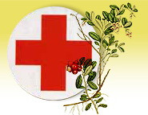

Прививки без проблем

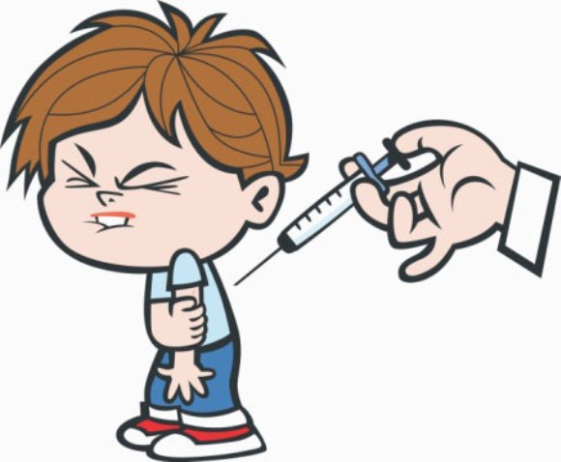

За последние сто лет средняя продолжительность жизни людей существенно выросла. В разы сократилась детская смертность. Конечно, сыграли свою роль достижения санитарии и гигиены, например, доступ к хлорированной воде и системы канализации снизили вероятность возникновения вспышек холеры или других опасных кишечных инфекций.

С другой стороны, росла плотность населения, особенно городского, что увеличивало риск эпидемий воздушно-капельных инфекций. Что прекрасно продемонстрировала «испанка», унесшая в 1918-1919 годах около 50 миллионов жизней. И здесь в борьбу за здоровье человечества вступили вакцины.

За и против

С самого своего появления прививки приобрели не только горячих сторонников, но и чрезвычайно активных противников. В конце XX века масштабное антипрививочное движение пришло и в нашу страну. Страницы бумажных и электронных СМИ заполнили статьи о том, что прививки не только бесполезны, но и чрезвычайно опасны. Люди отказываются вакцинировать своих детей, а потом говорят: «Вот, смотрите, они же не болеют! Зачем рисковать?».

Действительно, так называемый популяционный щит позволяет 2-5% населения не прививаться и оставаться защищенными. До поры до времени, конечно, пока доля отказников не перевалит за определенную критическую отметку. И тогда возникают масштабные вспышки дифтерии, как в нашей стране в 90-х, коклюша, как в Соединенных Штатах уже в XXI веке, кори, как в Нидерландах да и в России, ,включая Ставропольский край уже в нынешнем году. Примечательно, что эпидемиологические расследования, которые проводятся в таких случаях, свидетельствуют: в первую очередь в такие вспышки вовлекаются непривитые дети.
Аргументация противников прививок чаще всего не выдерживает никакой критики. Она построена на эмоциях, на обсуждении частных случаев и ошибок отдельных прививочных кампаний, а иногда и искажении данных научных исследований и т.п.

В любом случае решение о вакцинации или об отказе от прививок принимают родители.

Последствия прививок
Безусловно, решение принимают родители. Кто-то решает, что нужно прививать ребенка, по максимуму учитывая при этом его индивидуальные особенности. Кто-то прислушается к мнению специалиста, которому он доверяет, для этого потребуется грамотный педиатр. Но нет ничего невозможного. А ликбез по одному очень важному вопросу проведем прямо сейчас. В одном противники прививок правы: действительно, вакцины обладают не только прямым, но и побочным действием, как и любой лекарственный препарат. Впрочем, такова особенность нашего организма. Но нужно различать между собой два принципиальных понятия: осложнения прививок и реакцию на прививку.

Поствакцинальные осложнения – явление очень редкое. Они встречаются с частотой от 1 на 20000-50000 привитых (например, аллергия) до 1 случая на 1000000 (осложнения со стороны нервной системы, например, при вакцинации против кори). Так, тройная прививка от кори, краснухи и паротита может спровоцировать аллергическую реакцию, например, в виде отека Квинке.. Но вероятность такого развития событий в тысячи раз меньше, чем при «естественной» инфекции. Среди других возможных осложнений прививок – местная аллергическая реакция (отек и покраснение в месте инъекции), артрит, лимфаденит и др. Все они регистрируются, но очень и очень редко.

Реакция на прививку возникает намного чаще. Например, может повыситься температура тела, может болеть место инъекции. Не надо этого бояться, такая реакция - естественный ответ организма на введение в него чужеродного материала.

Я уколов не боюсь
Итак, прививаться надо. Конечно, эффективность вакцины зависит от того, какая именно это вакцина. Но не стоит забывать, что если бы она не подтвердила свою эффективность и безопасность, она не была бы разрешена к применению. Поэтому несмотря на то, что ни одна вакцина не гарантирует 100%-ной защиты, риск заразиться даже при контакте с больным снижается на пару порядков. Практически все вакцины уменьшают риск развития осложнений той или иной инфекции, что особенно актуально для такой распространенной патологии как грипп. А реакцию на прививку можно облегчить современными лекарственными средствами.
И пусть Ваши дети будут здоровы.



